1 неделя
Тема: «Дары леса (грибы, ягоды)»

Обучать пониманию обобщающих значений слов и формировать обобщающие понятия.
Формировать первичные экологические знания, представления об осени как времени года по существенным признакам сезона.
Познакомить с многообразием природных явлений осенью в разных экосистемах.
Углублять знания детей о растениях.
Формировать представление о многолетних и однолетних растениях.
Уточнить и расширить знания о ядовитых растениях и грибах.

Лексические темы:

«Осень в городе»
«Путешествие в осенний лес»
«Наши лесные друзья»
«Осторожно, ядовитые грибы и ягоды!»

Итоговое мероприятие:

Осенний праздник
«Осеннее приключение»

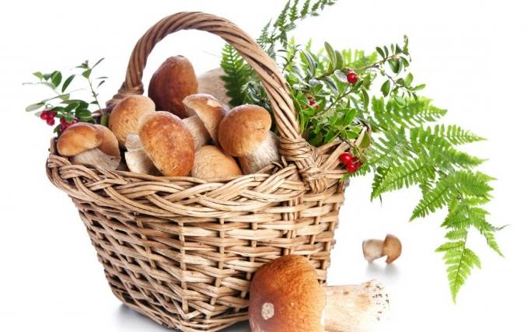



2 неделя

Тема: «Осень. Деревья, кустарники»

Закрепить у детей навыки узнавания деревьев по листьям, плодам, семенам, характерным особенностям стволов.
Воспитывать у них бережное отношение к природе.
Развивать умение замечать красоту осенней природы, вести наблюдения за погодой.
Упражнять ребят в рисовании, лепке, аппликации, ручном труде на осеннюю тематику.
Расширять знания о видах декоративно-прикладного искусства: познакомить с характерными особенностями хохломской росписи.
Упражнять детей в рассматривании и анализе произведений декоративно-прикладного искусства, привлекать их к участию в дидактических играх на знание видов декоративно-прикладного искусства, составлению описательных рассказов об особенностях хохломской росписи.

Лексические темы:

«Золотая хохлома»

Творческий проект: «Краски осени»

Итоговое мероприятие:

оформление выставки «Золотая хохлома» в группе

выставка творческих работ детей и взрослых «Осенняя фантазия»

физкультурный досуг
«Осень в гости к нам пришла»

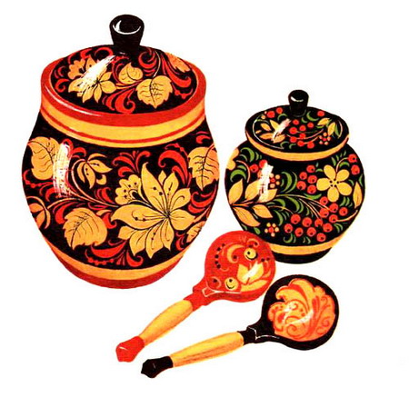

3 неделя

Тема: «Улетают, улетели, улетели журавли…»

Закреплять представление о том, что сезонные изменения в природе влияют на жизнь растений, животных, человека.

Подвести к пониманию того что, произошли изменения в поведении пернатых по сравнению с летним временем, одни птицы будут зимовать рядом с жилищем человека, а другие улетят в теплые края.
Расширить знания о том, как птицы готовятся к зиме.

Лексические темы:

«Будь здоров!»

«Опасности среди предметов быта»

«Перелетные и водоплавающие птицы»
«Подготовка к отлету»

Итоговое мероприятие:
Экологический досуг «Берегите природу!»

Выставка творческих работ детей

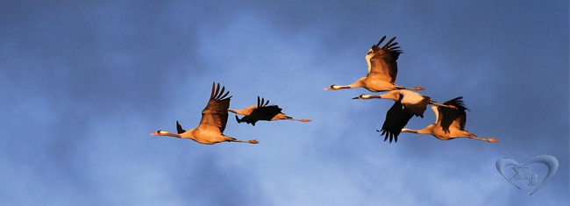

4 неделя

Тема: «В мастерской художника - модельера»

Закрепить в понимании детей обобщенное понятие «одежда», «обувь», «головные уборы», название предметов сезонной одежды.

Углубить представления о существенных характеристиках предметов, о свойствах и качествах различных материалов.

Закрепить умения детей применять разнообразные способы обследования предметов и материалов.

Лексические темы:

«Осенняя одежда и обувь, головные уборы»

«Свойства материалов»

«В мире тканей»

«Путешествие в прошлое одежды»

Итоговое мероприятие:

Выставка творческих работ детей

